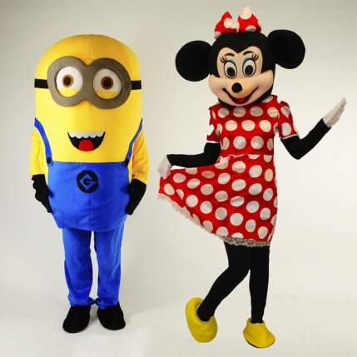**Ростовые куклы**

**Ростовая кукла** – отличный способ разговорить даже самого застенчивого малыша. С её помощью можно «проиграть» разные бытовые сценки – к примеру, она может «учиться» вместе с ребенком навыкам вежливости. Когда что-то важное рассказывает такой необычный персонаж, как ростовая кукла, дети слушают очень внимательно.

Ростовая кукла может быть разного размера и объёма. При изготовлении ростовых кукол применяют различные тканевые и поролоновые материалы, обеспечивая устойчивый каркас куклы. Также куклы сделанные из бумаги и ткани используются для общения с ребёнком, для сюжетно-ролевых игр. Как символ праздников, сказочный герой.  
 **История ростовых кукол.**  
Многие люди достаточно небрежно относятся к куклам, называя их никчёмными игрушками, которые не несут абсолютно никакой пользы. На эту тему очень даже можно ещё и поспорить.

Так как, во-первых, кукла является одной из самых старинных игрушек в мире, во-вторых, такие игрушки имеют достаточно важную роль в мире формирования ребёнка как самостоятельной личности, а в-третьих, кукла, это прекрасный воспитатель для ребёнка. Теперь , давайте остановимся по подробнее о такой разновидности кукол, как ростовые куклы.  
Почему-то, многие люди считают, что ростовые куклы появились относительно недавно, хотя они совершенно забывают о том, что ростовые куклы впервые появились ещё в древнем Китае, а было это более двух тысяч лет назад. В те далёкие времена ростовые куклы представляли собой не современные ростовые куклы, а в основном представляли собой героев китайских легенд или же китайских сказок, как правило, это были драконы, местные герои, и так далее.  
Однако управлять такими куклами было достаточно проблематично, так как при управлении ею задействовалось сразу несколько человек, особенно, когда необходимо было управлять куклой драконом. Стоит отметить, что Китай, является, чуть ли не единственной страной в античные времена, в которой использовались ростовые куклы для различного рода костюмированных выступлений. Немного позже, примерно в средние века, к Китаю добавились и такие страны как Япония, Франция, и даже Россия, в которой было достаточно интересной забавой одеваться на праздники в шкуру медведя, и выступать перед целыми толпами зевак, выдавая себя за настоящего медведя.  
Что касается более современных ростовых кукол, то они появились примерно в пятидесятых годах прошлого столетия. Первыми ростовыми куклами, как правило, становились герои комиксов и мультипликационных фильмов, примером являются ростовые куклы от кинокомпании Уолт Дисней. Они являются прекрасными дополнениями праздников, так как способны заинтересовать не только детвору, но порой и гораздо, более старшее поколение. Ростовые куклы всегда пользуются огромной популярностью особенно в большие праздники, например, такие как дни рождения и Новый Год, но для этого, ростовым куклам пришлось пройти через многие тысячелетия, чтобы радовать нас и по сегодняшний день.

**Ростовые куклы бывают разные:**

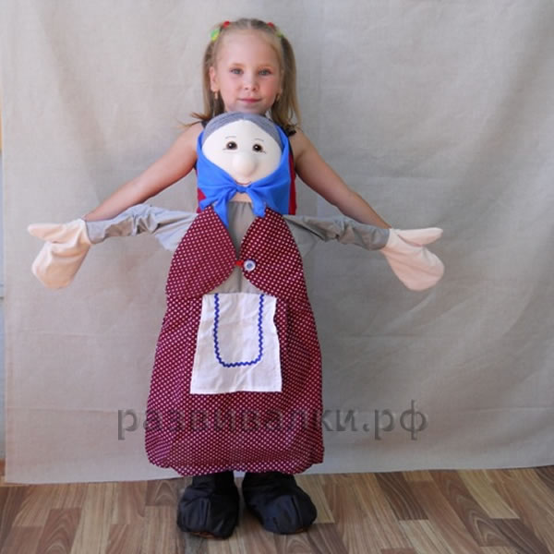со съемной головой,  
с подвижными элементами .  
Самыми сложными в конструировании являются именно такие механизмы, а в пошиве и креплении – конечности и голова.  
С фиксацией на голове (по росту человека);  
С фиксацией на плечах (очень высокая кукла, голова куклы находится над человеком).  
Жанровые - герои мультфильмов и сказок.  
Куклы-упаковки - пакеты майонеза, сока и т.д.  
Куклы-перчатки - одеваются на всё тело: сердечки, смешарики и т.п.  
С человеческими чертами лица - баба-яга, фольклорные персонажи, девочки, мальчики.

**воспитатель Шейченко Е.В**

**https://mdou144.edu.yar.ru**

**https://mykolobok.ucoz.ru**

[**https://ped-kopilka.ru**](https://ped-kopilka.ru)